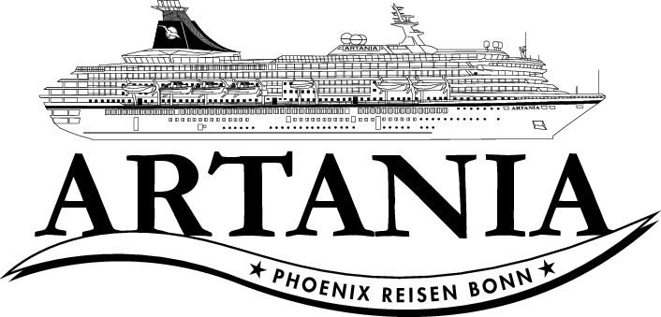

**Ausflugsbericht**

ART339 | 02.02.2024 – 03.03.2024

„San Francisco, Hawaii, Mikronesien und Japan“

**Begleitung außer Phoenix**

Lucie P. (Shop)

Anncathrin N. (Showensemble)

Romina B. (Showensemble)

Moritz W. (Showensemble)

Layla A. (Showensemble)

Ramon A. (Showensemble)

Hartwig B. (Bordpfarrer)

Chai Min W. (Tageskünstler)

Johannes H. (Gastkünstler)

Oksana B. (Chief Housekeeper)

##### **Sa 03.02. San Francisco / Kalifornien -19 Uhr**

**San Francisco zu Fuß und per Cable Car I ca. 4 Std. | 99,00 €**

Kurze Busfahrt in kleineren Bussen (35-Sitzer) vom Hafenviertel Fisherman's Wharf zur Lombard Street, auch "Ein-Block-Straße" bezeichnet, die auf dem Russian Hill liegt und als kurvenreichste Straße weltweit gilt. Hier unternehmen Sie einen Spaziergang, der teilweise die (steile) Lombard Street entlang führt. Danach geht es zum Cable Car Museum. Hier erfahren Sie mehr über die Geschichte und Funktionsweise der berühmten "Straßenseilbahn". Nach dem etwa 30-minütigen Aufenthalt startet ein Spaziergang nach Chinatown, der größten außerhalb Asiens. Sie besuchen die kleine, aber berühmte Golden Gate Fortune Cookie Factory, die u.a. "Glückskekse" herstellt und zu einem Wahrzeichen geworden ist. Weiterfahrt zur Van Ness & California Street, wo Sie die vor 150 Jahren begründete San Francisco Cable Car erleben können. Sie nehmen die "California Line", die Sie durch den Stadtteil Nob Hill und das Finanzviertel nach Embarcadero bringt, einem Hafengebiet mit vielen Geschäften, Restaurants und Cafés (Fahrtzeit etwa 30 Min.). Nach einem kurzen Aufenthalt bringt der Bus Sie dann wieder zurück zum Schiff.

Bitte beachten: Für Gäste mit eingeschränkter Beweglichkeit nicht geeignet. Begrenzte Teilnehmerzahl. Durchführung in kleineren Gruppen in englischer Sprache.

* Ausflug nach Plan.

**San Francisco |03. Februar| ca. 4,5 Std. | Preis 69,- €**

Die malerisch gelegene und für ihren Charme vielgerühmte Stadt San Francisco hat eine Vielzahl an Sehenswürdigkeiten zu bieten. Zunächst gelangen Sie zur berühmten Fisherman´s Wharf, Hafenplatz der vielen Fischer- und Krabbenfänger-Boote. Anschließend passieren Sie den Ghirardelli-Square, das Schifffahrtsmuseum und den Palace of Fine Arts, bevor Sie einen Fotostopp am Wahrzeichen San Franciscos, der weltberühmten Golden Gate Bridge, einlegen. Durch den Golden Gate Park und vorbei an weiteren Sehenswürdigkeiten und Museumsgebäuden gelangen Sie zur höchsten Erhebung der Stadt, den Twin Peaks mit schöner Rundumsicht auf San Francisco (Fotostopp). Während der Rückfahrt zum Schiff passieren Sie weiterhin das Rathaus, das Opernhaus und entlang der Market-Street den Union Square, Finanzdistrikt, Chinatown und North Beach.

Bitte beachten: Begrenzte Teilnehmerzahl.

* Ausflug nach Plan.

**Muirwoods |03. Februar| ca. 4 Std. | Preis 119,- €**

Mit einem kleineren Bus (35-Sitzer) fahren Sie über die Golden Gate Bridge und durch das Marin County in den Muirwoods-Nationalpark. Unterwegs genießen Sie schöne Ausblicke auf die Bucht von San Francisco und die umliegenden Täler, wo einst das Indianervolk der Miwok lebte. Etwa 1,5-stündiger Aufenthalt im Nationalpark, wo Sie die seltenen Mammutbäume sehen. Diese sind bis zu 2.000 Jahre alt und können eine Höhe von bis zu 120 m erreichen. Anschließend Rückfahrt zum Schiff.

Bitte beantworten: Begrenzte Teilnehmerzahl.

* Bus 10: Auf Rückfahrt blieb Bus wegen gerissenen Keilriemen stehen, konnte dann mit Hilfe eines Gasts repariert werden. Rückkehr zum Schiff dadurch eine Stunde später als geplant.
* Bitte Hinweis für Ausflugsbeschreibung: vor Ort sind ein bis drei km lange Rundwege auf Holzbodenwegen möglich, flaches Terrain

**Monterey und Carmel |03. Februar| ca. 10 Std. mit Essen | Preis 249,- €**

Dieser landschaftlich reizvolle Ausflug führt zunächst über den Pacific Coast Highway zur Monterey Halbinsel. Die Strecke ist bekannt für spektakuläre Ausblicke auf den Ozean und die artenreiche Tierwelt. Der Autor John Steinbeck wuchs in Monterey County auf und gelangte mit seinen Romanen, wie "Die Straße der Ölsardinen" und "Wonniger Donnerstag", zu internationalem Ruhm. Sie erreichen die Stadt Monterey mit vielen Restaurants, Geschäften und dem Monterey Aquarium. Nach etwas Freizeit zur freien Verfügung fahren Sie über den berühmten 17-Mile-Drive und sehen Villen und Golfplätze, die zu den elegantesten der Welt zählen. Weiterfahrt nach Carmel-by-the-sea, wo sich im Lauf der Jahre viele Künstler und Schriftsteller niederließen, darunter Ernest Hemingway, John Steinbeck und Jack London. Unterwegs passieren Sie das historische spanische Missionsgebäude. 1986-1988 war Clint Eastwood Ortsbürgermeister dieser malerischen Gemeinde. Etwa 1,5 Stunden Aufenthalt und Rückkehr nach San Francisco zum Schiff. Mittagessen unterwegs in einem Restaurant.

Bitte beachten: Begrenzte Teilnehmerzahl

* Das Preis- Leistungsverhältnis des Ausfluges stimmt nicht. Es ist mehr oder weniger eine Panoramafahrt mit Mittagessen und Freizeit. 17-Mile-Drive war wegen eines Golfturniers gesperrt. Dafür würde der Pacific Coast Highway gefahren.
* Gäste Usadel #6641 BN222589 & Brix #4351 BN293843 haben sich äußerst darüber geärgert, da sie unbedingt die Golfplätze sehen wollten und waren enttäuscht darüber, dass die Agentur so etwas nicht vorher wusste. Daraufhin hat CD sie p.P. auf 50€ Ausflugsgutschein eingeladen.

**~~Weinanbaugebiet Sonoma |03. Februar| ca. 8 Std. mit Essen| Preis 239,- €~~**

~~Sie fahren über die Golden Gate Bridge mit schönem Ausblick, passieren reizvolle Hügellandschaften und Weinberge und erreichen nach etwa 1,5 Std. das Weinanbaugebiet von Sonoma, das von herausragender Bedeutung ist. Es werden Chardonnay, Cabernet, Merlot und Riesling von besonders guter Qualität produziert. Sie besuchen zwei Weingüter mit Gelegenheit zur Verkostung und gewinnen interessante Einblicke in Produktion und Herstellung des jeweiligen Betriebes. Mittagessen unterwegs. Danach erfolgt die etwa 1,5-stündige Rückfahrt zum Schiff, auf der Sie zum Abschluss nochmals den beeindruckenden Ausblick auf die Golden Gate Bridge, die Bucht und Ihr Schiff genießen können.~~

~~Bitte beachten: Sehr begrenzte Teilnehmerzahl.~~

* Der Ausflug fand aufgrund nicht erreichter Mindestteilnehmerzahl nicht statt.

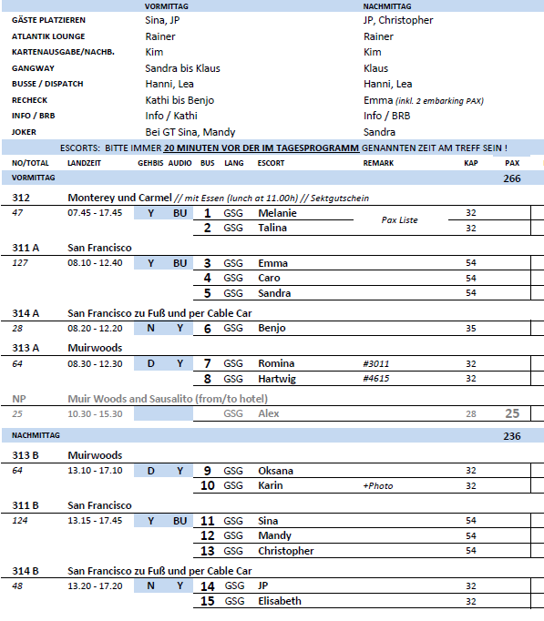

##### **Fr 09.02. Hilo (Big Island) / Hawaii 07.00 - 18.00 Uhr**

**Hilo Highlights I ca. 3,5 Std. | 159,00 €**

Sie fahren über den "Banyan Drive", eine von Banyan-Bäumen gesäumte Straße entlang der Küste von Hilo, und erreichen die majestätischen Rainbow Falls, in der hawaiianischen Sprache als "Waianuenue" bezeichnet (übersetzt "Regenbogenwasser"). Hierbei handelt es sich um einen legendären Ort in der hawaiianischen Überlieferung. Weiter geht es zum Pana'ewa Rainforest Zoo & Gardens, einem Botanischen Garten, in dem vielfältige Flora (Orchideen, Bambus und andere tropischen Pflanzen) sowie eindrucksvolle Fauna (80 Tierarten) beheimatet sind. Nach diesen Natureindrücken geht es "süß" weiter: Sie erfahren mehr über die berühmte Macadamia-Nuss im Besucherzentrun von "Mauna Loa Macadamia" und genießen Kostproben u.a. der Macadamia-Nuss-Schokolade im "Big Island Candies", einem Süßwarenhersteller. Danach erfolgt die Rückfahrt zum Schiff.

* Bus 11: Statt 30 Minuten jeweils 20 Minuten Stopp bei den Läden. Dafür im Zoo dann 45 Minuten statt 30min. Die Gäste haben sich über den Verkaufscharakter der Fahrt beschwert. Auch der Preis mit 140€ sei viel zu teuer.
* Bus 9: An sich war der Ausflug in Ordnung, es wurde alles gemacht, allerdings ist es eine Verkaufsveranstaltung.
* Reklamationen: #5117 Sperling (BN 390976) hat sich über den Ausflug beschwert, weil es eine Verkaufsveranstaltung war und der Zoo, war auch kein Highlight.
* Aufgrund der anhaltenden Beschwerde-Gespräche mit CD wurde den Gästen am Ende der Reise 40€ des Ausflugspreises erstattet.
* Ausflug unbedingt umbennenen – keine Highlights (dies wurde schon an Excursions Bonn gemeldet)

**Hawai'i-Volcanoes-Nationalpark I ca. 3,5 Std. | 169,00 €**

Etwa 1-stündige Fahrt zum Hawai'i-Volcanoes-Nationalpark. 1987 wurde der Park von der UNESCO zum Welterbe erklärt, da sich hier der aktivste Vulkan der Erde befindet, der Kilauea. Ein Besucherzentrum informiert umfassend über den Schildvulkan. Vom Aussichtspunkt am Jaggar Museum bieten sich beste Ausblicke auf den Nebenkrater Halemaumau.

Bitte beachten: Für Gäste mit eingeschränkter Beweglichkeit nicht geeignet. Begrenzte Teilnehmerzahl. Aufgrund vulkanischer Aktivitäten können bestimmte Bereiche des Vulkankraters für Besucher gesperrt werden. Mitnahme einer Jacke empfohlen.

* Ausflug nach Plan.

**Hilo und Akaka Falls** **I ca. 4,5 Std. | 179,00 €**

Sie fahren gut 1 Stunde zum Besucherparkplatz des "Akaka Falls State Parks". Von hier spazieren Sie auf einem Naturpfad durch den üppigen Tropenwald zu den eindrucksvollen Wasserfällen, die über eine vulkanische Klippe 135 m in die Tiefe stürzen. Weiterfahrt zum Botanischen Garten Pana'ewa Rainforest Zoo & Gardens. Hier gewinnen Sie während des 45-minütigen Aufenthaltes einen Eindruck der beeindruckenden heimischen Flora und Fauna. Abschließend probieren Sie kleine Köstlichkeiten beim Süßwarenhersteller Big Island Candies, der u.a. die bekannte Macadami-Nuss-Schokolade produziert. Danach Rückfahrt zum Schiff.

Bitte beachten: Für Gäste mit eingeschränkter Beweglichkeit nicht geeignet. Begrenzte Teilnehmerzahl. Festes Schuhwerk empfohlen.

* Ausflug nach Plan. Der Stopp bei den Candies reicht maximal 20 min.

**Helikopterflug über Hawaii I ca. 2 Std. Flugdauer ca. 45 Min. | 599,00 €**

Taxitransfer zum Flugplatz (nicht inkl.). Während des Helikopter-Rundfluges können Sie einen guten Eindruck von der Vielfältigkeit der Insel gewinnen. Sie überfliegen den Hawai'i-Volcanoes-Nationalpark mit dem immer noch aktiven Vulkan Kilauea und die von schwarzer Lavakruste überzogenen Landstriche ringsum. Aus der Luft haben Sie einen atemberaubenden Ausblick auf die malerische Hamakuaküste, die schwarzen Sandstrände und den Regenwald der Insel.Taxitransfer zurück zum Schiff (nicht inkl.).

Bitte beachten: Sehr begrenzte Teilnehmerzahl. Wenige Informationen vom Piloten in englischer Sprache. Die Sitzplatzvergabe erfolgt durch den Piloten. Gewichtsbegrenzung 115 KG pro Person. Durchführung wetterabhängig.

* Ausflug nach Plan. Die ersten zwei Flüge mussten aufgrund schlechten Wetters spontan auf den Nachmittag verschoben werden. Dafür wurden sie mit sehr gutem Wetter dann belohnt.

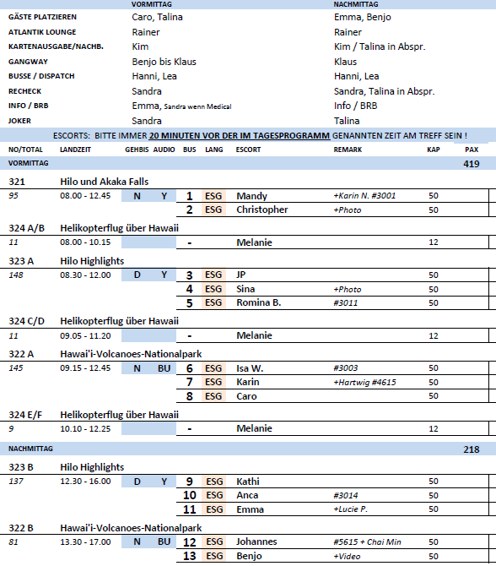

##### **Sa 10.02. Kahului (Maui) / Hawaii 08.00 Uhr - 19.00 Uhr**

**Iao Valley und tropische Plantage I ca. 3 Std. | 169,00 €**

Vom Hafen fahren Sie in das reizvolle Iao-Valley mit satter tropischer Vegetation und ungewöhnlichen Formationen. Nach etwa 30-minütigem Aufenthalt Weiterfahrt zur Maui Tropical Plantation. Hier fahren Sie mit einer kleinen touristischen Bahn über das Plantagengelände, wo u.a. Zuckerrohr, Kaffee und Macademia-Nüsse angebaut werden. Auf dem "Made in Maui"-Markt haben Sie Zeit für Souvenireinkäufe. Nach dem gut 1,5-stündigen Aufenthalt auf der Plantage Rückfahrt zum Schiff.

Bitte beachten: Sehr begrenzte Teilnehmerzahl.

* Ausflug nach Plan.

**Walbeobachtung Maui I ca. 3,5 Std. | 199,00 €**

Etwa 30-minütige Fahrt zum Hafen von Maalaea, wo Sie ein größeres Ausflugsboot besteigen, mit dem Sie Ihre etwa 2-stündige Walbeobachtung durchführen. Jeden Winter kehren die sanften Buckelwale ins warme Ozeanwasser vor Hawaii zurück, um sich hier zu paaren und ihre Jungen auszutragen. Sie fahren entlang der Küstenlinie von Maui und halten nach den Walen Ausschau. Auch wenn es keine 100%ige Garantie gibt, diese Tiere zu sichten, so ist diese Region und Jahreszeit für eine Beobachtung besonders günstig.

Bitte beachten: Sehr begrenzte Teilnehmerzahl.

* Ausflug nach Plan.

**Haleakala Krater I ca. 4,5 Std. | 199,00 €**

Erleben Sie Mauis gewaltiges und einzigartiges Wahrzeichen, den Vulkan Haleakala, von seinem höchsten Punkt aus! Sie fahren vom Schiff mit dem Bus zum Nationalpark. Die Fahrt zum Gipfel führt durch eine abwechslungsreiche Landschaft und verschiedene ökologische Zonen, durch subtropische Wälder bis zur Kraterlandschaft des "schlafenden" Vulkans auf mehr als 3.000 m ü.d.M. Erleben Sie die gewaltigen Ausmaße des Kraters mit einem Durchmesser von ca. 33 km (einer der größten der Welt) und genießen Sie den einmaligen Panoramablick. Danach erfolgt die Rückfahrt zum Schiff.

Bitte beachten: Für Gäste mit eingeschränkter Beweglichkeit nicht geeignet. Sehr begrenzte Teilnehmerzahl. Beachten Sie den Aufenthalt in einer Höhe von ca. 3.000 m, für Gäste mit Herz-Kreislauferkrankungen nicht geeignet. Festes Schuhwerk empfohlen.

* Die Zeit am Krater war etwas kurz. 45min sollte man dort schon mindestens Zeit haben. Das haben auch einige Gäste am Schalter gesagt.

**Helikopterflug Maui I ca. 2,5 Std. Flugdauer ca. 45min | 550,00 €**

Kurzer Transfer zum Flugplatz. Nach einer kurzen Einweisung beginnt Ihr Helikopterrundflug, der Sie die Schönheit von Maui und Molokai entdecken lässt. Sie überfliegen die kleine Halbinsel Kalaupapa, durch teilweise hohe Klippen vom Rest der Insel Molokai getrennt. So schön sich diese Halbinsel aus der Vogelperspektive auch ausnimmt, so hat sie doch auch eine traurige Geschichte, denn in früheren Zeiten wurden die Leprakranken von Hawaii zwangsweise hierher gebracht und isoliert von ihren Familien sich selbst überlassen. Ende des 19.Jh. nahm sich der belgische Missionar Father Damien ihres Schicksals an, an den heute die Father Damien's Church erinnert. Genießen Sie schöne Ausblicke auf die hochaufragenden grünen Klippen und die beeindruckenden Wasserfälle, die teilweise 2000 m in die Tiefe fallen. Von Molokai fliegen Sie wieder zurück Richtung Maui und entdecken das sattgründe Iao Valley im Inselinneren und können einen Blick auf Launiupoko, Olowalu, Ukumehame sowie die Wasserfälle im Waihee Valley ("Wall of Tears) werfen, bevor Sie wieder den Landeplatz erreichen. Anschließend Rückfahrt zum Schiff.

Bitte beachten: Sehr begrenzte Teilnehmerzahl. Wenige Informationen vom Piloten in englischer Sprache. Die Sitzplatzvergabe erfolgt durch den Piloten vor Ort. Gewichtsbegrenzung 105 KG pro Person. Durchführung wetterabhängig.

* Wir hatten sehr viele verärgerte Gäste und keinerlei Verständnis für den nicht inkludierten Transfer zum Heliport. Zumal in der Beschreibung nicht drin steht, dass er nicht inklusive ist.
* Allen Gästen wurde der durch JR organisierte Transfer zum Heliport bezahlt. Die Gäste haben eine Gästemitteilung bekommen, dass Sie keinerlei zusätzliche Kosten haben.

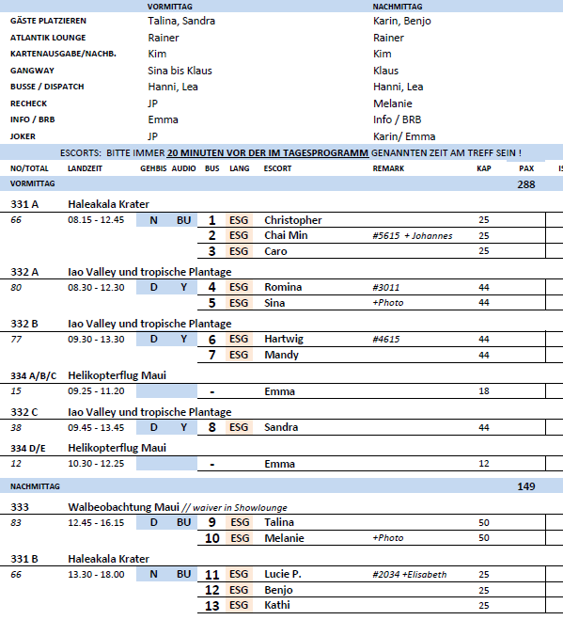

##### **So 11.02. Honolulu (Oahu) / Hawaii 08.00 -**

**Helikopterflug I ca. 2 Std. Flugdauer ca. 1 Std. | 469,00 €**

Nach kurzem Transfer und Check-in erkunden Sie die Insel Oahu aus der Vogelperspektive. Während Ihres Rundflugs genießen Sie Ausblicke auf den Waikiki Beach mit seinen leuchtend türkisfarbenen Korallenriffs, den erloschenen Vulkan von Diamond Head, auf die halbmondförmige Hanauma Bay, Halona Blowhole und die weißen Strände von Waimanalo Beach, Chinaman's Hat (eigentlich das Inselchen Mokolii) und die wunderschönen Korallenformationen in der Kaneohe Bay. Desweiteren sehen Sie die Klippen des Nuuanu Valley Regenwaldes, fliegen entlang der herrlichen Küste zu den Sacred-Wasserfälle und die Dole Ananasplantagen. Schließlich sehen Sie aus der Vogelperspektive Pearl Harbor, das Arizona Memorial und das Kriegsschiff Missouri. Anschließend Rückfahrt zum Schiff.

Bitte beachten: Sehr begrenzte Teilnehmerzahl. Die Informationen erfolgen in englischer Sprache. Die Sitzplatzvergabe erfolgt durch den Piloten. Durchführung wetterabhängig.

* Wir hatten sehr viele verärgerte Gäste und keinerlei Verständnis für den nicht inkludierten Transfer zum Heliport. Zumal in der Beschreibung nicht drin steht, dass er nicht inklusive ist.

**Panoramafahrt Honolulu I ca. 3 Std. | 65,00 €**

Sie gewinnen auf dieser Stadtrundfahrt einen guten Eindruck der modernsten Metropole im Pazifik. Sie sehen das geschäftige Treiben im historischen Stadtviertel Chinatown, das Hawaii State Capitol, den 'Iolani-Palast und die Hawaiian Mission Houses, den berühmten Punchbowl-Krater (mit Fotostopp), wo sich der National Memorial Cemetery of the Pacific befindet. Sie sehen die berühmte Statue von König Kamehameha I, das Rathaus und die Kirche Kawaihao. Bevor Sie wieder zum Schiff zurückfahren, legen Sie noch einen Halt an der University of Hawai'i at Mānoa sowie am Aussichtspunkt Diamond Head ein.

Bitte beachten: Begrenzte Teilnehmerzahl.

* Bus 7: Einige Gäste haben sich darüber beschwert, dass die Stopps nicht wirklich attraktiv waren, vor allem der an der Univesität. Stattdessen vielleicht einen Stop am Amelia Ehrhardt Denkmal mit Blick über die Bucht? Guide war leider nicht sehr gut. Wenige Informationen und hat sich beschwert, dass sie während der Fahrt sprechen soll, weil sie nur von Zetteln ablesen wollte. Ich habe es aber ganz gut gecovert bekommen denke ich.
* Bus 6: Insgesamt waren die ursprünglich vier Fotos ausgeschrieben, zwei wurden im Vorfeld bereits gecancelt (nur langsam vorbei fahren) und der dritte wurde eigentlich bei Abfahrt abgesagt, deshalb hat der Bus einmal beim Universitätsgelände gehalten… ein Allerdings eher reizloser Foto stopp (waren ca. 20 Minuten dort) zweiter Photoshop, dann beim Königspalast und der Statue, Dauer knappe halbe Stunde.
* Bus 5: Einige Gäste haben sich über den ersten Fotostopp beschwert und das die Tour generell nicht schön ist. Als erstes sind wir an der Universität angehalten, dieser Fotostopp ist völlig überflüssig, es gibt nichts zu sehen, keine Toilettenmöglichkeit und bereits dort kamen die ersten Beschwerden der Gäste. Generell war die Fahrt nicht besonders interessant. Der zweite Fotostopp war bei der Statue vom König Kamehameha mit den Königspalästen kann man kürzer machen, wir waren 30 min dort. Trotzdem waren wir 20 min zu früh zurück am Schiff.

**Landschaftsfahrt Oahu I ca. 3 Std. | 95,00 €**

Sie fahren durch Honolulu und den Stadtteil Waikiki mit Blick auf die bekannte Bucht bis zum Diamond Head. An einem Aussichtspunkt haben Sie einen atemberaubenden Blick auf diese 232 m hohe Tuffsteinformation, das weltbekannte Wahrzeichen. Sie passieren die Hanauma Bay (ein erloschener Vulkankrater) und fahren auf kurvenreicher Straße durch einige der schönsten Landschaften der Insel bis zur Felsformation Halona Blowhole und genießen die Aussicht auf Sandy Beach, einen der schönsten Strände auf Oahu. Weiterfahrt auf reizvoller Strecke vorbei am Waimanalo Beach und entlang des Pali Highway. Am Pali-Aussichtspunkt genießen Sie den Panoramablick auf Windward Oahu genießen. Bevor Sie zum Schiff zurückkehren, legen Sie noch einen kurzen Halt am Punchbowl-Krater ein.

Bitte beachten: Begrenzte Teilnehmerzahl.

* Ausflug nach Plan.

**Pearl Harbor & Highlights Honolulu I ca. 5 Std. | 95,00 €**

Sie fahren etwa 30 Minuten nach Pearl Harbor zum Besucherzentrum, dessen Ausstellungen umfassend über die Ereignisse des 7. Dezember 1941 informiert. Nach dem etwa 2,5 stündigen Aufenthalt besuchen Sie den Nationalen Gedenkfriedhof am Punchbowl Krater (National Memorial Cemetery of the Pacific). Anschließend Weiterfahrt in das historische Viertel von Honolulu. Während der Rundfahrt sehen Sie u.a. den 'Iolani Palast, den Washington Place, das Hawaii State Capitol und die Statue des ersten Königs von Hawaii (Kamehameha I.). Danach Rückfahrt zum Schiff.

Bitte beachten: Sehr begrenzte Teilnehmerzahl.

* Ausflug nach Plan.

**Aloha Kai Luau I ca. 5 Std. | 285,00 €**

Am späteren Nachmittag startet die etwa 45-minütige schöne Landschaftsfahrt entlang der Küste nach Aloha Kai Luau. Hier erleben Sie eine eindrucksvolle Inszenierung eines hawaiianischen Festes ("Luau"), dessen Programm ein Festmahl im hawaiianischen Stil (in Buffetform inkl Softdrinks, Bier, Wein), Mitmach-Aktivitäten und eine Show mit eindrucksvollen traditionellen Tanzdarbietungen beinhaltet. Das "Luau" findet an einem besonders schönen Ort der Insel statt, unter dem weiten Sternenhimmel, mit Blick auf den weiten Ozean und vor der Kulisse der majestätischen Ko'olau-Berge. Nach der 3,5 stündigen Veranstaltung fahren Sie wieder zum Schiff zurück.

Bitte beachten: Begrenzte Teilnehmerzahl. Bequeme geschlossene Schuhe und dem festlichen Charakter entsprechend schickere Freizeitkleidung empfohlen.

* Ausflug nach Plan.

##### 

##### **Mo 12.02. Honolulu (Oahu) / Hawaii – 23.00 Uhr**

**Helikopterflug I ca. 2 Std. Flugdauer ca. 1 Std. | 469,00 €**

Nach kurzem Transfer und Check-in erkunden Sie die Insel Oahu aus der Vogelperspektive. Während Ihres Rundflugs genießen Sie Ausblicke auf den Waikiki Beach mit seinen leuchtend türkisfarbenen Korallenriffs, den erloschenen Vulkan von Diamond Head, auf die halbmondförmige Hanauma Bay, Halona Blowhole und die weißen Strände von Waimanalo Beach, Chinaman's Hat (eigentlich das Inselchen Mokolii) und die wunderschönen Korallenformationen in der Kaneohe Bay. Desweiteren sehen Sie die Klippen des Nuuanu Valley Regenwaldes, fliegen entlang der herrlichen Küste zu den Sacred-Wasserfälle und die Dole Ananasplantagen. Schließlich sehen Sie aus der Vogelperspektive Pearl Harbor, das Arizona Memorial und das Kriegsschiff Missouri. Anschließend Rückfahrt zum Schiff.

Bitte beachten: Sehr begrenzte Teilnehmerzahl. Die Informationen erfolgen in englischer Sprache. Die Sitzplatzvergabe erfolgt durch den Piloten. Durchführung wetterabhängig.

* Ausflug nach Plan.

**Panoramafahrt Honolulu I ca. 3 Std. | 65,00 €**

Sie gewinnen auf dieser Stadtrundfahrt einen guten Eindruck der modernsten Metropole im Pazifik. Sie sehen das geschäftige Treiben im historischen Stadtviertel Chinatown, das Hawaii State Capitol, den 'Iolani-Palast und die Hawaiian Mission Houses, den berühmten Punchbowl-Krater (mit Fotostopp), wo sich der National Memorial Cemetery of the Pacific befindet. Sie sehen die berühmte Statue von König Kamehameha I, das Rathaus und die Kirche Kawaihao. Bevor Sie wieder zum Schiff zurückfahren, legen Sie noch einen Halt an der University of Hawai'i at Mānoa sowie am Aussichtspunkt Diamond Head ein.

Bitte beachten: Begrenzte Teilnehmerzahl.

* Bus 1: Die Gäste wollten an der Uni nicht aussteigen. Ist auch nichts zu sehen. Stattdessen könnte man lieber wie bei der Landschaftsfahrt durch/in den Krater fahren.

**Landschaftsfahrt Oahu I ca. 3 Std. | 95,00 €**

Sie fahren durch Honolulu und den Stadtteil Waikiki mit Blick auf die bekannte Bucht bis zum Diamond Head. An einem Aussichtspunkt haben Sie einen atemberaubenden Blick auf diese 232 m hohe Tuffsteinformation, das weltbekannte Wahrzeichen. Sie passieren die Hanauma Bay (ein erloschener Vulkankrater) und fahren auf kurvenreicher Straße durch einige der schönsten Landschaften der Insel bis zur Felsformation Halona Blowhole und genießen die Aussicht auf Sandy Beach, einen der schönsten Strände auf Oahu. Weiterfahrt auf reizvoller Strecke vorbei am Waimanalo Beach und entlang des Pali Highway. Am Pali-Aussichtspunkt genießen Sie den Panoramablick auf Windward Oahu genießen. Bevor Sie zum Schiff zurückkehren, legen Sie noch einen kurzen Halt am Punchbowl-Krater ein.

Bitte beachten: Begrenzte Teilnehmerzahl.

* Ausflug nach Plan.

**Pearl Harbor & Highlights Honolulu I ca. 5 Std. | 95,00 €**

Sie fahren etwa 30 Minuten nach Pearl Harbor zum Besucherzentrum, dessen Ausstellungen umfassend über die Ereignisse des 7. Dezember 1941 informiert. Nach dem etwa 2,5 stündigen Aufenthalt besuchen Sie den Nationalen Gedenkfriedhof am Punchbowl Krater (National Memorial Cemetery of the Pacific). Anschließend Weiterfahrt in das historische Viertel von Honolulu. Während der Rundfahrt sehen Sie u.a. den 'Iolani Palast, den Washington Place, das Hawaii State Capitol und die Statue des ersten Königs von Hawaii (Kamehameha I.). Danach Rückfahrt zum Schiff.

Bitte beachten: Sehr begrenzte Teilnehmerzahl.

* Bus 4: 20min Verspätung, weil zwei Gäste zu spät zum Memorial gefahren sind.

**Polynesisches Kulturzentrum I ca. 7,5 Std. ohne Essen| 275,00 €**

Sie fahren zunächst durch die Innenstadt von Honolulu und auf reizvoller Strecke entlang an Zuckerrohr- und Ananasfeldern mit Stopp an der Dole Plantage (Gelegenheit zum Einkauf). Die Fahrt führt entlang der Nordküste mit ihren Surfstränden (unterwegs Fotostopps). Sie erreichen nach etwa 2-stündiger Fahrtzeit das Polynesische Kulturzentrum Lā'ie, ein Freilichtmuseum, das viele spannende Einblicke in der Leben der Polynesier vermittelt, denn hier wurden u.a. Dörfer von sieben polynesischen Inseln nachgebaut. Anhand von informativen Vorführungen und Aktivitäten erfahren Sie viel Wissenswertes über die polynesische Kultur und ihre Geschichte. Gelegenheit zum individuellen Mittagessen (nicht inkl.). Nach dem gesamt 3,5-stündigen Aufenthalt fahren Sie wieder zurück. Bevor Sie das Schiff erreichen, legen Sie noch einen Fotostopp am Nuuanu Pali Aussichtspunkt ein und genießen Sie den herrlichen Panoramablick auf die Windward Coast und Kane'ohe Bay.

Bitte beachten: Begrenzte Teilnehmerzahl.

* Ausflug nach Plan.

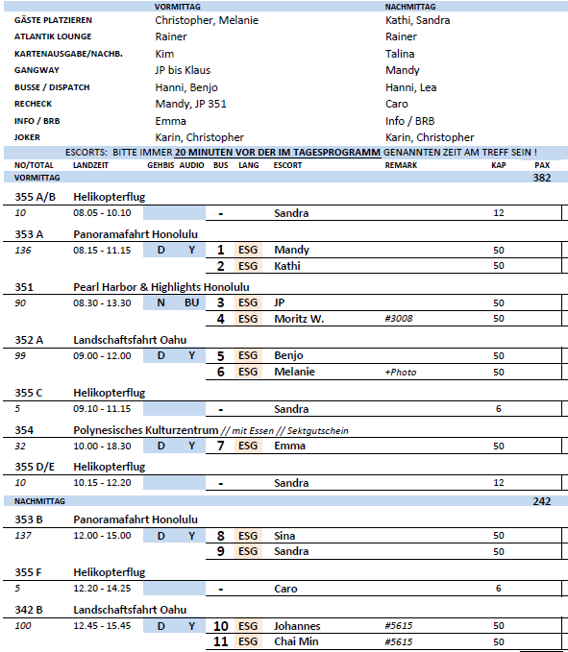

##### **Di 13.02. Nawiliwili / Hawaii 07.00 – 17.00 Uhr**

**Kilohana Plantage I ca. 3 Std. | 89,00 €**

Sie fahren zunächst zu den majestätischen Opaekaa Wasserfällen und genießen eine schöne Aussicht auf den Wailua River. Sie besuchen das nahebei gelegene Poli'ahu Heiau, eines der bedeutsamen Heiligtümer von Kauai, das früher für religiöse Zeremonien verwendet wurde. Weiterfahrt zur historischen Kilohana Zuckerrohrplantage, die 1864 gegründet wurde. Das fast 1.500 qm große Anwesen wurde restauriert und bietet heute Einblicke in das Leben der 1930er Jahre. Sie fahren mit der Kauai Plantation Railway etwa 40 min. über die weitläufige bewirtschaftete Farm. Hier gedeihen Obstbäume, Zuckerrohr, Ananas, Bananen und andere exotische Früchte. Danach Gelegenheit zum Bummel durch die zahlreichen Galerien und Geschäfte. Rückfahrt zum Schiff.

Bitte beachten: Begrenzte Teilnehmerzahl.

* Bus 7: Die Zeremoniestätte Poli’ahu Heiau kann nur passiert werden, es ist nicht erlaubt zu halten. Zu dem Wasserfall gibt es keine unebenen Wege. Bei der Plantage kann man keine Einblicke in das Leben in den 30er Jahren bekommen. Freizeit sollte verkürzt werden. Für das Rum Tasting muss man sich vorher anmelden.

**Waimea Canyon I ca. 5 Std. | 129,00 €**

Durch landschaftlich schöne Gebiete und das malerische Dorf Hanapepe gelangen Sie zum Waimea Canyon, auch "Grand Canyon des Pazifik" genannt. Von einem Aussichtspunkt aus 951 m Höhe haben Sie beste Einblicke in den 15 km langen und bis zu 1,5 km breiten Canyon, dessen Rand stellenweise bis zu 1.115 m aufragt. Je nach Wetterlage stürzen zahlreiche Wasserfälle über die steilen Wände hinab. Fotostopps unterwegs an den schönen Aussichtspunkten und Rückfahrt zum Schiff.

Bitte beachten: Sehr begrenzte Teilnehmerzahl.

* Ausflug nach Plan.

**Wailua River & Grotte I ca. 3,5 Std. | 135,00 €**

Mit dem Bus fahren Sie zunächst zu den Opaeka'a Wasserfällen, dann weiter zu den Überresten des kleinen Tempels Holoholoku Heiau. Sie erreichen den Wailua River State Park, hier startet Ihre Bootsfahrt auf dem Wailua River (dem einzigen schiffbaren Fluss auf Hawai) und durch malerische Landschaft. Auf einem bequemen Weg spazieren Sie zur Fern Grotto ("Farngrotte"), einer natürlichen von Farnen überwachsenen Höhle aus Lavagestein, deren Akustik eindrucksvoll ist. Hier erleben Sie eine kleine musikalische Darbietung. Danach Rückfahrt zum Schiff.

Bitte beachten: Für Gäste mit eingeschränkter Beweglichkeit nicht geeignet. Begrenzte Teilnehmerzahl. Bequeme Kleidung und festes Schuhwerk sowie Sonnenschutz empfohlen.

* Bus 6: Busfahrerin hat wenig gesprochen, aber es hat den Gästen gefallen.

**Helikopterflug über Kauai I ca. 2 Std. Flugdauer ca. 45min | 585,00 €**

Dieser Rundflug per Helikopter zeigt Ihnen die Naturschönheiten Kauai´s aus der Vogelperspektive. Darunter Hanapepe Valley, "Jurassic Park Falls" und der spektakuläre Waimea Canyon. Weiterhin sehen Sie die Na Pali Küste, die Bali Hai Klippe und Hanalei Bay. Der Transfer zum/vom Heliport, ca. 15 Min. einfache Strecke, ist im Preis inklusive. Flugdauer etwa 45 Min.

Bitte beachten: Sehr begrenzte Teilnehmerzahl. Wenige Informationen vom Piloten in englischer Sprache. Die Sitzplatzvergabe erfolgt durch den Piloten vor Ort. Gewichtsbegrenzung 115 kg pro Person. Durchführung wetterabhängig.

* Ausflug nach Plan.

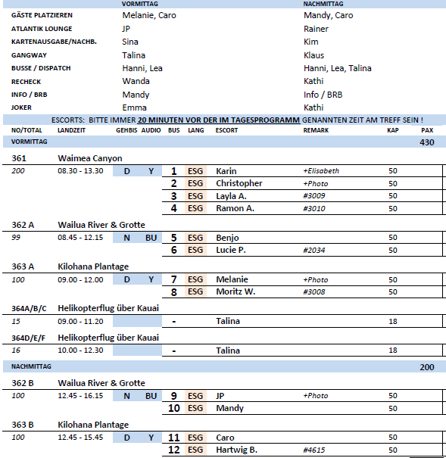

##### **Fr 01.03. Shimizu / Japan 08.00 – 18.00 Uhr**

Allgemein: Die Audioguides funktionierten leider gesamthaft nur sehr schlecht. Mehrheitlich rauschte es und man konnte den Guide nur auf geringer Distanz hören.

**Landschaftliche Schönheiten | ca. 3 Std. | Preis 59,- €**

Sie fahren zum Nihondaira Aussichtsplateau, von dem aus Sie einen besonders schönen Ausblick auf die Stadt Shimizu, den Hafen und – wenn es das Wetter zulässt – den kegelförmigen Mt. Fuji genießen können. Auf der Weiterfahrt erleben Sie malerische Landschaften und erreichen die Region von Miho-no-Matsubara auf der Halbinsel Miho. Hier unternehmen Sie einen Spaziergang durch einen von der UNESCO geschützten Pinienhain zu einem ruhigen Sandstrand an der Küste. Auch von hier können Sie bei günstigem Wetter den Mt. Fuji erblicken. Rückfahrt zum Schiff.

Bitte beachten: Für Gäste mit eingeschränkter Beweglichkeit nicht geeignet. Gut 1,5 Std. Fußweg insgesamt.

* Ausflug nach Plan.

**Historisches Shizuoka | ca. 4 Std. | Preis 59,- €**

Zunächst fahren Sie auf die malerische Miho-Halbinsel und können die liebliche Landschaft von Miho-no-Matsubara genießen, die von zahlreichen Künstlern in Bild und Schrift verewigt wurde. Lassen Sie diese besondere Kulisse mit grünen Nadelbäumen, blauem Ozean und dem majestätischen Vulkan Fuji im Hintergrund auf sich wirken. Weiterfahrt nach Sumpu Takumi-Shuku, wo Sie den Momijama Garten sehen werden, gelegen inmitten der Burgruine Sumpu. Die Präfektur Shizuoka entwickelte sich um die Burg Sumpu, die von Tokugawa leyasu (1543-1616) als Ruhesitz genutzt wurde. Er war Kämpfer, Staatsmann und Begründer der Tokugawa Shogun-Dynastie, und diese Region gewann durch diesen Einfluss besondere kulturelle Bedeutung. Abschließend fahren Sie zum Schrein Fujisan Hongu Sengen Taisha, der sich südwestlich des Mt. Fuji auf einem Gelände befindet, auf dem im Frühjahr über 500 Kirschbäume blühen. Nach einer guten halben Stunde Besichtigung erfolgt die Rückfahrt zum Schiff.

Bitte beachten: Für Gäste mit eingeschränkter Beweglichkeit nicht geeignet. Begrenzte Teilnehmerzahl.

* Ausflug nach Plan. Einen Hinweis, dass der Fußweg ca. 20min. bis zum Strand ist, wäre von Vorteil.

**Mount Fuji und Umgebung | ca. 5,5 Std. | Preis 69,- €**

Gut 1-stündige Fahrt zu den Shiraito Wasserfällen. Etwa 1-stündiger Aufenthalt und dann begeben Sie sich zum Mt. Fuji Weltkulturerbe-Zentrum, das im Dezember 2017 eröffnet wurde. Das eindrucksvolle Gebäude hat die Form eines umgekehrten Kegels und ist mit einer Art Holzgitter bedeckt. Von der obersten Etage genießen Sie den Blick auf den wunderschönen Mt. Fuji (soweit es die Wetterbedingungen zulassen). Anschließend fahren Sie zum Schrein Fujisan Hongu Sengen Taisha, der sich südwestlich des Mt. Fuji auf einem Gelände befindet, auf dem im Frühjahr über 500 Kirschbäume blühen. Nach einer guten halben Stunde Besichtigung erfolgt die Rückfahrt zum Schiff.

Bitte beachten: Für Gäste mit eingeschränkter Beweglichkeit nicht geeignet. Begrenzte Teilnehmerzahl. Knapp 2,5 Std. Fußweg insgesamt.

* Ausflug nach Plan. Sehr schöner Ausflug!

**Nihondaira Park und Kunozan Toshogu Schrein | ca. 4 Std. | Preis 79,- €**

Vom Hafen aus etwa halbstündige Busfahrt zum Nihondaira Präfektur Park und dem gleichnamigen Plateau, welches zwischen den Städten Shizuoka und Shimizu gelegen ist. Vom Plateau aus eröffnet sich ein phantastischer Panoramablick auf die Suruga Bucht, die Halbinsel Izu und die Hakone Berge. Bei guter Wetterlage erkennen Sie Mount Fuji. Eine Kabinen-Seilbahn bringt Sie in 15 Min. auf den Berg Kuno. Von hier aus genießen Sie die Sicht auf die Steilklippen und die Suruga Bucht. Sie besuchen den Kunozan Toshogu Schrein, der sich über mehrere Ebenen am Berghang erstreckt. Nach der Besichtigung Rückfahrt per Seilbahn und Bus zum Schiff.

Bitte beachten: Für Gäste mit eingeschränkter Beweglichkeit nicht geeignet. Etwa 2,5 Std. Fußweg insgesamt.

* Ausflug nach Plan



##### **Sa 02.03. Yokohama / Japan 08.00 –**

Allgemein: Die Audioguides funktionierten leider gesamthaft nur sehr schlecht. Mehrheitlich rauschte es und man konnte den Guide nur auf geringer Distanz hören.

**Tokio individuell I ca. 8 Std. ohne Essen | 59,00 €**

Tokio ist das Zentrum der nationalen Verwaltung, Bildung, Kultur und Wirtschaft sowie eine blühende Industriestadt. Genießen Sie Tokio individuell und im eigenen Tempo. Nach dem ca. 1-stündigen Transfer haben Sie ca. 6 Std. Zeit zur freien Verfügung, um die Stadt mit Bus, Bahn und zu Fuß zu entdecken. Nach dem Aufenthalt erfolgt die Rückfahrt zum Schiff. Weitere Informationen erhalten Sie von Ihrer Reiseleitung an Bord.

* Ausflug nach Plan

**Panoramafahrt Tokio I ca. 4 Std. | 59,00 €**

Etwa einstündige Fahrt nach Tokio. Sie genießen schöne Ausblicke auf die Metropole, während Sie die 798 m lange Regenbogenbrücke passieren, von der Sie u.a. das Odiba Fuji TV-Gebäude mit dem einzigartigen kugelförmigen Observatorium sehen. Sie fahren am Tokyo Tower mit seinem 333 m hohen Funkturm vorbei sowie am Parlamentsgebäude. An den großzügig angelegten Gärten nahe des Kaiserpalastes legen Sie einen etwa 60-minütigen Halt ein (der Kaiserpalast ist von hier aus nicht zu sehen). Auf dem Rückweg passieren Sie das Ginza-Viertel und das Kabukiza-Theater.

* Ausflug nach Plan

**Tokio: Asakusa und Tokyo-Tower I ca. 5 Std. | 69,00 €**

Etwa einstündige Fahrt nach Tokio. Sie besuchen das beliebte Stadtviertel Asakusa, eine der Altstädte von Tokio. Besonders sehenswert ist der Sensoji-Tempel, ein beliebter buddhistischer Tempel aus dem 7.Jh. Zum Tempel gelangen Sie über die 250 m lange Einkaufsstraße Nakamise mit rund 90 Geschäften, die Snacks und Souvenirs anbieten. Nach einem Spaziergang durch das Asakusa-Viertel ist der nächste Halt der Tokyo Tower mit 333 m Höhe. Seine oberste Aussichtsplattform bietet einen spektakulären Blick auf das Ginza-Viertel, die Bucht von Tokio, Yokohama und den Mont Fuji. Der schön beleuchtete Turm ist ein Wahrzeichen der Stadt. Nach diesen Eindrücken fahren Sie wieder zurück zum Schiff.

Bitte beachten: Für Gäste mit eingeschränkter Beweglichkeit nicht geeignet. Begrenzte Teilnehmerzahl.

* Ausflug nach Plan

**Tokio mit Tower I ca. 5,5 Std. | 75,00 €**

Sie fahren knapp 1 Std. nach Tokio. Die Stadt bietet eine einzigartige Mischung aus beschaulicher Vergangenheit und geschäftiger Gegenwart. Nach Ankunft besuchen Sie zunächst den Kiyosumi-Park. Die Gartenlandschaft wurde mit Sand, Bergen und Flüssen, ungewöhnlich geformten Felsen und seltenen Steinen sowie einem Miniatursee gestaltet. Dieser Ort wurde 1979 als eine der schönsten Landschaften Tokios bezeichnet. Nach der Besichtigung fahren Sie zum Fukagawa Edo Museum, ein Heimatmuseum mit einer lebensgroßen Nachbildung eines Tokioter Straßenbildes aus den letzten Jahren der Edo-Zeit. Es vermittelt den Lebensstil zu jener Zeit, und die Beleuchtung wechselt entsprechend verschiedener Tageszeiten. Nach dem gut einstündigen Besuch fahren Sie zum 333 m hohen Tokyo Tower, ein vertrautes Wahrzeichen der Stadt. Von seiner obersten Aussichtsplattform genießen Sie einen herrlichen Blick auf Tokio, Yokohama und den Mont Fuji. Nach diesen Eindrücken fahren Sie wieder zurück zum Schiff.

Bitte beachten: Für Gäste mit eingeschränkter Beweglichkeit nicht geeignet. Begrenzte Teilnehmerzahl.

* Ausflug nach Plan

**Kamakura I ca. 5,5 Std. | 73,00 €**

Nach gut einstündiger Busfahrt erreichen Sie Kamakura. Die Stadt war von 1192 bis 1333 Regierungssitz und damit politischer und kultureller Mittelpunkt des Landes. Aufgrund der zahlreichen Tempel und Schreine ist Kamakura heute ein beliebtes Ausflugsziel. Die waldreiche Umgebung und die zahlreichen Badestrände brachten der Stadt den Beinamen "Japanische Riviera" ein. Sie besuchen den Hase-Kannon-Tempel mit dem 9,30 m hohen Holzstandbild der Göttin Kannon. Die 11-köpfige Figur ist die größte Holzskulptur des Landes. Anschließend können Sie den zweithöchsten Bronzebuddha (11,40 m) aus dem 13. Jahrhundert bei einer Innenbesichtigung des Kotokuin Tempels bewundern. Bevor es zurück zum Schiff geht, halten Sie am historischen Tsurugaoka-Hachimangu-Schrein, ebenfalls eine der Hauptsehenswürdigkeiten der Stadt. Von der Haupthalle am oberen Ende der Treppen haben Sie eine schöne Aussicht auf Kamakura.  
Bitte beachten: Für Gäste mit eingeschränkter Beweglichkeit nicht geeignet. Viele Treppenstufen an den Sehenswürdigkeiten. Begrenzte Teilnehmerzahl.

* Ausflug nach Plan

**Highlights Yokohama I ca. 4,5 Std. | 79,00 €**

Mit über 3 Millionen Einwohnern ist Yokohama die zweitgrößte Stadt Japans. Gegen Ende der Edo-Periode (1603-1867) begann Japan, seine Häfen für den Außenhandel zu öffnen. 1859 wurde der Hafen von Yokohama als einer der ersten Häfen eröffnet, und Yokohama wuchs schnell von einem kleinen Fischerdorf zu einer der größten Städte Japans. Sie besuchen den Sankeien-Garten mit Meisterwerken der Gartenarchitektur. Nach dem gut einstündigen Aufenthalt Weiterfahrt zum Yokohama Landmark Tower, mit 70 Stockwerken und einer Höhe von 296 m. Das Observatorium bietet einen herrlichen Blick auf die Umgebung, bei gutem Wetter sogar bis nach Tokio. Weiterfahrt nach Yokohama Chinatown, mit 200 Restaurants und um die 18 Millionen Besuchern jährlich die größte in Japan. Die ersten Chinesen ließen sich in den 1860er Jahren in der Gegend nieder. Hier haben Sie ein wenig Freizeit für einen individuellen Rundgang. Anschließend erfolgt die Rückfahrt zum Schiff.   
Bitte beachten: Für Gäste mit eingeschränkter Beweglichkeit nicht geeignet. Begrenzte Teilnehmerzahl.

* Ausflug nach Plan

**Highlights Tokio I ca. 8 Std. mit Essen | 109,00 €**

Sie fahren etwa 1 Stunde nach Tokio und haben während des Aufenthaltes ausreichend Zeit, einige der bedeutendsten Sehenswürdigkeiten der Stadt kennenzulernen. Ihr erster Halt erfolgt am Meiji-Jingu-Schrein. Das Gelände dieses Shinto-Schreines erstreckt sich über eine Fläche von 700.000 qm, von einem immergrünen Wald mit über 120.000 Bäumen verschiedenster Arten bedeckt. Für viele Japaner ist dieser Schrein ein spirituelles Zentrum und ein Ort der Ruhe und Entspannung. Weiterfahrt zu den großzügig angelegten Gärten nahe des Kaiserpalastes (der jedoch nicht von hier aus gesehen werden kann). Es erstrecken sich weitläufige Rasenflächen mit Pinienhainen, Sie sehen den Springbrunnen und die Bronzestatue von Kusunoki Masashige. Nach dem Mittagessen in einem lokalen Restaurant Weiterfahrt in das Stadtviertel Asakusa. Unterwegs passieren Sie den Tokyo Skytree, den kürzlich fertiggestellten Fernseh- und Funkturm, der mit einer Höhe von 634 Metern das höchste Gebäude Japans ist und ein neues Wahrzeichen des Landes werden soll. In Asakusa sehen Sie den Sensoji-Tempel (oder auch Asakusa-Tempel), der älteste und einer der beeindruckendsten Tempel in Tokio. Der Tempel, im Jahr 645 erbaut, wurde im 2. Weltkrieg zerstört und 1958 rekonstruiert. Das Viertel Asakusa wird von Hunderten von Menschen besucht, die hier beten, den Wahrsagern lauschen, in den traditionellen Geschäften einkaufen oder die heilende Wirkung des Weihrauchs auf sich wirken lassen, der aus einem bronzenen Gefäß vor der Haupthalle aufsteigt. Nach diesen Eindrücken fahren Sie wieder zurück zum Schiff.

Bitte beachten: Für Gäste mit eingeschränkter Beweglichkeit nicht geeignet. Sehr begrenzte Teilnehmerzahl.

* Ausflug nach Plan

**Vulkan Fuji und Hakone I ca. 7,5 Std. mit Essen | 149,00 €**

Sie fahren etwa 2,5 Stunden durch die liebliche japanische Landschaft in die Bergwelt nach Hakone. Bei klarer Sicht genießen Sie einen atemberaubenden Ausblick auf den Vulkan Fuji und die südlichen und nördlichen Ebenen sowie die umliegenden Seen. Im Anschluss besuchen Sie das Open-Air-Museum der Stadt, bevor Sie das Mittagessen in einem landestypischen Restaurant einnehmen. Gestärkt geht es weiter zum Anshi See, der auf einer Höhe von 725 m gelegen ist und Angler aus allen Landesteilen anzieht. Sie unternehmen eine ca. 25-minütige Bootsfahrt. Je nach Wetterlage spiegelt sich der Vulkan Fuji malerisch auf der Wasseroberfläche. In der Nähe des Sees besuchen Sie den Hakone Schrein auf dem Jahre 757. Im 17. Jahrhundert wurde der Schrein von seinem ursprünglichen Platz auf dem Berg Komagatake an den See gebracht. Anschließend Rückfahrt zum Schiff.

Bitte beachten: Für Gäste mit eingeschränkter Beweglichkeit nicht geeignet. Begrenzte Teilnehmerzahl.

* Ausflug nach Plan

